**郓城县博物馆**

郓城县“博物馆之友”章程

第一章总则

第一条 宗旨：郓城县“博物馆之友”是一个由热爱郓城县博物馆、关心和支持博物馆事业发展的各界人士组成的志愿者团体。本团体以传承和弘扬郓城县的历史文化为核心使命，致力于加强博物馆与公众的互动，提高公众对博物馆的认知度和参与度，推动郓城县博物馆事业的持续发展。

第二条 任务：本团体将积极组织志愿者参与博物馆的各项活动，包括展览策划、教育活动、公众服务、宣传推广等，为博物馆提供有力的支持。同时，本团体还将为博物馆提供意见和建议，促进博物馆的服务提升和持续发展。此外，本团体还将积极推广郓城县的历史文化，通过举办各类文化活动和交流，增强公众对地方文化的认同感和自豪感。

第二章成员

第三条 成员资格：凡热爱郓城县博物馆、关心和支持博物馆事业发展，愿意遵守本章程并积极参与“博物馆之友”活动的各界人士，包括文化爱好者、专家学者、艺术家、教育工作者等，均可申请成为本团体成员。

第四条 权利与义务：成员享有参与“博物馆之友”组织的各项活动、提出建议和意见、获得相关资源和信息等权利。同时，成员需履行遵守章程、积极参与活动、维护团体形象等义务，为郓城县博物馆事业的发展贡献自己的力量。

第三章组织机构

第五条 组织架构：本团体设立主席、副主席、秘书长等职位，负责领导和组织团体的各项工作。同时，设立若干志愿者小组，负责具体活动的策划和实施。各职位和小组将由成员大会选举产生，确保工作的顺利开展。

第六条 决策机构：本团体的决策机构为成员大会，负责审议和通过章程、选举产生领导机构、决定重大事项等。成员大会将定期召开，确保团体工作的透明度和民主性。

第四章活动与参与

第七条 活动内容：本团体将定期举办各类活动，包括但不限于展览参观、专题讲座、文化交流、志愿服务等。活动将围绕郓城县的历史文化展开，旨在提高公众对地方文化的认知度和兴趣。同时，本团体还将与其他文化机构和团体开展合作，共同推动郓城县文化事业的发展。

第八条 参与方式：成员可通过线上或线下方式参与本团体的各项活动。线上方式包括关注官方社交媒体账号、参与线上讨论、分享和传播博物馆相关信息等；线下方式包括参加实体活动、提供志愿服务、参与展览策划和公众服务等。本团体将提供多种参与途径，以满足不同成员的兴趣和需求。

第五章附则

第九条 章程修改：本章程的修改须经成员大会审议通过，并报经相关部门备案后生效。修改过程将遵循民主、公正、透明的原则，确保章程的合法性和有效性。

第十条 团体解散：本团体因故需要解散时，须经成员大会表决通过，并妥善处理相关事宜后，方可宣布解散。在解散过程中，本团体将确保成员权益的保障和事务的顺利交接。

第十一条 解释权：本章程的解释权归郓城县“博物馆之友”所有。对于章程的解释和适用，本团体将遵循公平、公正、合理的原则，确保成员和公众的权益得到维护。

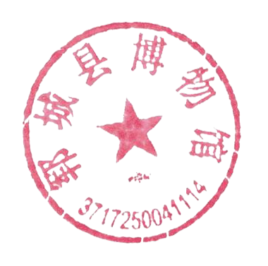第十二条 生效时间：本章程自发布之日起生效。在章程生效后，本团体将按照章程的规定开展各项工作，为郓城县博物馆事业的发展贡献力量。

郓城县博物馆

2022年9月5日